石家庄市赵县统计局部门决算

二〇一七年度

2018年9月26日
目 录
第一部分 赵县统计局概况
一、主要职责
二、机构设置
第二部分 赵县统计局决算公开情况表附表
1、部门收入支出决算总表
2、部门收入决算表
3、部门支出决算表
4、部门财政拨款收入支出决算总表
5、部门一般公共预算财政拨款支出决算表
6、部门一般公共预算财政拨款基本支出决算表
7、部门政府性基金预算财政拨款收入支出决算表
8、部门国有资本经营预算财政拨款收入支出决算表
9、部门“三公”经费及相关信息统计表
10、政府采购情况表
第三部分 赵县统计局2016年部门总决算情况说明
1、收入支出决算总体情况说明
2、收入决算情况说明
3、支出情况说明
4、部门财政拨款收入支出决算情况说明
5、部门一般公共预算财政拨款支出情况说明
6、部门一般公共预算财政拨款基本支出情况说明
7、部门政府性基金预算财政拨款收支情况说明
8、部门国有资本经营预算财政拨款支出情况说明
9、部门财政拨款“三公”经费支出情况说明
第四部分政府采购执行说明
第五部分国有资产信息说明
第六部分预算执行情况分析
第七部分机关运行费情况
第八部分财政拨款“三公”经费
第九部分 绩效预算工作开展情况说明
第十部分 相关名词解释

第一部分 赵县统计局职责及机构设置

一、主要职责
（一）承担组织领导和协调管理全县统计工作，确保统计数据真实、准确、及时的责任。
（二）拟订统计工作方面的地方性法规、政府规章草案，制定全县统计改革、统计现代化建设规划、统计调查计划和地方统计调查标准、统计调查制度，监督检查统计法律、法规实施情况，指导全县统计工作。
(三)贯彻执行国家国民经济核算制度，组织实施全县国民经济核算制度和投入产出调查，核算全县生产总值，整理、测算和提供国民经济核算资料，监督管理全县国民经济核算工作。
(四)组织完成国家、省、市部署的国情国力普查及重要调查任务；研究提出重大县情县力普查和抽样调查计划并组织实施，汇总、整理和提供有关县情县力方面的统计数据。
(五)组织实施农林牧渔业、农业产值、农产品产量、农业产业化、工业、能源、社会、人口、工资、科技、消费、城镇劳动力、城镇就业、建筑业、固定资产投资、房地产开发、高新技术产业、县工业园区主要经济指标、批发和零售业、住宿和餐饮业、运输邮电业、其他服务业、服务业个体户、对外经济和旅游、民营经济、县社会经济基本情况、乡村社会经济、资源环境、境外来中国大陆工作专家、服务业财务、农村住户、经济社会重点问题等统计调查，收集、汇总、整理和提供统计数据。
（六）组织实施社会发展水平、县域经济发展、节能降耗、城镇化发展、全面小康及农村小康建设进程、农村贫困、资源循环利用、妇女儿童等统计监测，收集、整理和提供统计数据。
（七）综合整理和提供财政、金融、个体、私营以及混合经济税收、出口、地质勘查、文化教育、卫生、社会保障、公用事业、房屋、对外贸易、对内经济技术合作及引进内资等基本统计数据。
（八）组织各乡镇、各部门的经济、社会、科技统计调查，统一核定、管理、公布全县基本统计资料，定期发布全县国民经济和社会发展情况的统计信息，组织建立统计信息共享制度和发布制度。
（九）对国民经济、社会发展、科技进步等情况进行统计分析、统计预测和统计监督，向县委、县政府及有关部门提供统计信息和咨询建议。
（十）组织管理、审批（备案）全县统计调查项目、调查计划、调查方案；组织管理全县统计登记工作；指导专业统计基础工作、统计基层业务和规范化建设；组织建立统计信息管理制度，建立健全统计数据质量审核、监控和评估制度，开展对重要统计数据的审核、监控和评估；依法监督管理涉外调查活动。
（十一)贯彻执行国家、省、市统计信息库和网络的基本标准和运行规则；管理全县统计信息自动化系统和统计数据库体系；管理全县统计数据库网络；指导全县统计信息化系统建设。
（十二）指导全县统计专业技术队伍建设，配合省、市统计局组织管理统计从业资格认定和持证上岗工作，协助有关部门组织管理统计专业技术资格考试、职务评聘工作。
（十三）承办县政府交办的其他事项。

二、机构设置

部门机构设置情况
单位名称 | 单位性质 | 单位规格 | 经费保障形式
赵县统计局 | 行政 | 正科级 | 财政拨款

第二部分 赵县统计局部门决算公开情况表附表（见附件）
1、部门收入支出决算总表
2、部门收入决算表
3、部门支出决算表
4、部门财政拨款收入支出决算总表
5、部门一般公共预算财政拨款支出决算表
6、部门一般公共预算财政拨款基本支出决算表
7、部门政府性基金预算财政拨款收入支出决算表
8、部门国有资本经营预算财政拨款收入支出决算表
9、部门“三公”经费及相关信息统计表
10、政府采购情况表
第三部分 赵县统计局2017年部门决算情况说明
1、收入支出决算总体情况说明
2017年收入236.99万元，比2016年减少27.27%，减少的原因主要是上年结转第三次全国农业普查经费54万，2017年没有申请第三次全国经济普查经费；其中财政拨款收入236.99万元，比2016年减少27.27%，减少的原因主要是上年结转第三次全国农业普查经费54万，2017年没有申请第三次全国经济普查经费；其他收0万元；上年结余78.48万元，2017年支出315.47万元，比2016年增加20.93%，增加的原因主要是第三次全国农业普查经费支出增加；结余0万元。
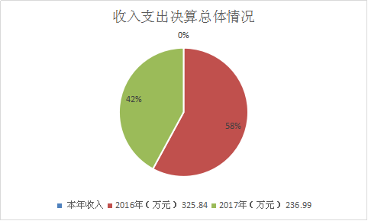
2、收入决算情况说明
2017年收入236.99万元，其中行政运行235.59万元，资金来源全部为财政拨款收入。
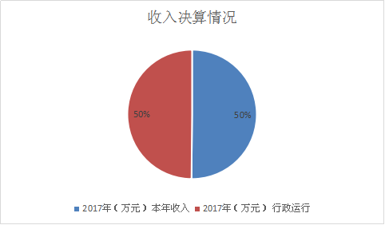
3、支出决算情况说明
2017年支出315.47万元，其中基本支出259.55万元，项目支出55.92万元。
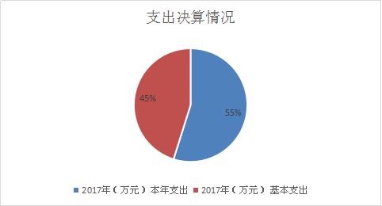
4、财政拨款收入支出决算情况说明
2017年财政拨款收入236.99万元，比2016年减少27.27%；其中基本支出经费259.55万元，比2016年增加10.2%；项目支出经费55.92万元，比2016年增加120.5%；财政拨款支出315.47万元，比2016年增加20.93%；其中基本支出259.55万元，比2016年增加10.2%；项目支出55.92万元，比2016年增加120.5%；2017财政拨款结余0万元。
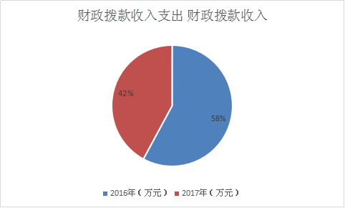
5、一般公共预算财政拨款支出决算情况说明
2017年财政拨款支出共315.47万元，其中人员经费227.62万元，正常公用经费31.93万元，专项经费支出55.92万元
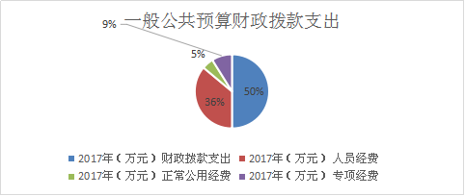
6、一般公共预算财政拨款基本支出情况说明
2017年一般公共预算财政拨款基本支出259.55万元，其中工资福利支出179.43万元，正常公用支出31.93万元，对个人和家庭的补助支出48.19万元。
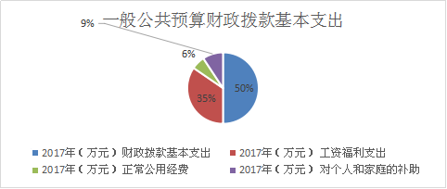
7、政府性基金预算财政拨款收支情况说明
石家庄市赵县统计局无2017年政府性基金财政拨款空表列支。
8、国有资本经营预算财政拨款支出情况说明
石家庄市赵县统计局无2017年国有资本经营预算财政拨款空表列支。
9、 “三公”经费及相关信息统计表说明
2017年三公经费支出1.64万元，比2016年下降36.68%。
其中，公务用车运行维护费用2017年1.48万元，比2016年下降20.43%，公务用车购置费0元，保有车辆1辆；公务接待费用2017年0.16万元，比2016年下降78.08%，国内公务接待4批次，32人；因公出国费0元，与2016年一致。
公务用车运行维护费减少原因为，公车数量减少，降低运行成本，注重公车日常保养，减少维修费，加强公车管理，严格控制公车使用情况；接待费减少原因为公务接待减少。
第四部分 政府采购执行说明
赵县统计局2017年无政府采购业务。
第五部分 国有资产信息说明
2017年初固定资产21.71万元，由于赵县统计局在赵县粮食局内办公，其中房屋建筑物等不涉及、其他固定资产21.71万元，2017年固定资产新增63.64万元，增加内容主要是以前年度在县政府帐上的电脑、打印机、空调等办公设备转到统计局帐上。2017年末固定资产85.35万元。
第六部分 预算执行情况分析
1.关于预算执行情况分析
（1）、2017年收入250.4万元，全部为财政拨款收入。上年结余78.48万元，2017年支出315.47万元，结余0万元；2016年预算收入共291万元（财政拨款收入291万元，其他收入0万元）上年结余13.65万元，2016年支出235.52万元,结余78.48万元。2017年比2016年预算收入减少40.6万元，原因是2017年虽然人员工资增加，但是项目经费减少。
（2）、2017年财政拨款236.99万元，年初预算250.4万元，减少了13.41万元，主要原因是上年结转第三次全国农业普查经费54万，2017年没有申请第三次全国经济普查经费。

第七部分 机关运行费情况
2017年本单位机关运行经费支出31.93万元，2016年机关运行经费是24.83万元，比2016年增加7.1万元。

序号 | 预算支出项目 | 合 计（元）
1 | 办公费 | 16883
2 | 印刷费 | 7270
3 | 手续费 | 124
4 | 工会经费 | 14760
5 | 邮电费 | 82796.7
6 | 取暖费 | 17112
7 | 维修（护）费 | 1500
8 | 差旅费 | 20524
9 | 维护费 | 2913
10 | 会议费 | 0
11 | 培训费 | 5400
12 | 公务接待费 | 1664
13 | 公务用车运行维护费 | 14759.3
14 | 其他交通费用 | 116650
15 | 劳务费 | 1000
16 | 其他商品和服务支出 | 18407
第八部分 财政拨款“三公”经费
2017年三公经费支出1.64万元，2017年三公经费支出预算3万元，2016年三公经费支出2.59万元，2017年三公经费支出比预算减少45.33%，比2016年三公经费节支36.68%。
1、2017年因公出国（境）费为0元，与2016年一致，与2017年预算一致。
2、2017年公务用车保有量1辆，公务用车购置支出0；公务用车运行维护费1.48万元， 2017年预算2万元，2016年公务用车运行维护费支出1.86万元，比2017年预算减少26%；比2016年节支20.43%。
3、2017年招待费0.16万元，与2017年预算相比减少84%，与2016年招待费相比减少78.08%。
第九部分 绩效预算工作开展情况说明
根据《河北省人民政府关于深化预算管理制度改革的意见》（冀政[2014]121 号）、《石家庄市人民政府关于深化绩效预算管理改革的意见》（石政发[2015]41 号）文件精神我县印发了《赵县人民政府关于深化绩效预算管理改革的意见》，制定了《深化县级绩效预算管理改革实施方案》。根据上级文件及《实施方案》的要求，我县构建了绩效导向的预算管理新机制，将绩效理念和绩效管理贯穿于预算管理工作的全过程，促进了政府资金配置和使用绩效全面提升。从编制2016 年预算开始，我单位建立了“部门职责—工作活动—预算项目”三个层级的规范的部门绩效预算管理结构，形成了三级绩效目标指标体系，同时健全了财政绩效运行监控机制，强化了绩效评价结果应用，完善了绩效问责办法，形成了“预算编制有目标、预算执行有监控、预算完成有评价、评价结果有应用、绩效缺失有问责”的全过程绩效预算管理机制。我单位制定了以下措施，确保工作顺利完成。
1、全力以赴，认真抓好农业普查和各项统计调查工作。
2、锐意进取，进一步提升统计服务水平。抓好统计信息分析工作，重点围绕政府中心工作，充分发挥统计部门的优势，加强调研分析，力争在分析报告的数量和质量上有新的突破；拓宽服务领域，扩大信息供应；通过网络及时发布统计信息。要认真做好统计数据发布、信息传播和公开等工作。
3、开拓创新，加快推进统计制度方法改革。巩固提高统计四大工程；进一步加强部门统计工作，积极与有关部门沟通，进一步健全部门统计机构，充实统计人员，加强对部门统计工作的管理和指导。
4、强化管理，积极推进统计各项建设。抓好统计基层基础建设；继续完善基本单位名录库建设。严格按照省、市统计局的统一部署，把名录库维护工作当作一项经常性、基础性工作来抓；强化统计法制建设。一是加大统计法制宣传力度。开展形式多样的统计普法和宣传活动，营造普法宣传气氛。二是做好县级统计行政执法检查工作。制定年统计执法检查方案，有重点解决基层统计机构基础工作薄弱、统计调查对象不配合等现象，进一步提高统计数据质量；推进统计信息化建设。按照“一套表”要求，全面推行企业联网直报工作，加强数据处理和网上直报等技术指导。同时，针对企业报表催报难的问题，提高报表上报的时效性；加强统计干部队伍建设。强化统计行风建设，加强统计干部能力培养，采取多种形式，加强各级统计人员业务培训，熟练掌握各项统计调查制度，积极研究经济社会发展对统计需求的变化，不断提高行政管理能力、业务指导能力、现代统计应用能力和分析研究能力，全面提升统计干部队伍的整体水平。
第十部分 相关名词解释
（一）财政拨款收入：本年度从本级财政部门取得的财政拨款，包括一般公共预算财政拨款和政府性基金预算财政拨款。
（二）事业收入：指事业单位开展专业业务活动及辅助活动所取得的收入。
（三）其他收入：指除上述“财政拨款收入”、“事业收入”、“经营收入”等以外的收入。
（四）用事业基金弥补收支差额：指事业单位在用当年的“财政拨款收入”、“财政拨款结转和结余资金”、“事业收入”、“经营收入”、“其他收入”不足以安排当年支出的情况下，使用以前年度积累的事业基金（事业单位当年收支相抵后按国家规定提取、用于弥补以后年度收支差额的基金）弥补本年度收支缺口的资金。
（五）年初结转和结余：指以前年度尚未完成、结转到本年仍按原规定用途继续使用的资金，或项目已完成等产生的结余资金。
（六）结余分配：指事业单位按照事业单位会计制度的规定从非财政补助结余中分配的事业基金和职工福利基金等。
（七）年末结转和结余：指单位按有关规定结转到下年或以后年度继续使用的资金，或项目已完成等产生的结余资金。
（八）基本支出：填列单位为保障机构正常运转、完成日常工作任务而发生的各项支出。
（九）项目支出：填列单位为完成特定的行政工作任务或事业发展目标，在基本支出之外发生的各项支出
（十）基本建设支出：填列由本级发展与改革部门集中安排的用于购置固定资产、战略性和应急性储备、土地和无形资产，以及购建基础设施、大型修缮所发生的一般公共预算财政拨款支出，不包括政府性基金、财政专户管理资金以及各类拼盘自筹资金等。
（十一）其他资本性支出：填列由各级非发展与改革部门集中安排的用于购置固定资产、战备性和应急性储备、土地和无形资产，以及购建基础设施、大型修缮和财政支持企业更新改造所发生的支出。
（十二）“三公”经费：指部门用财政拨款安排的因公出国（境）费、公务用车购置及运行费和公务接待费。其中，因公出国（境）费反映单位公务出国（境）的国际旅费、国外城市间交通费、住宿费、伙食费、培训费、公杂费等支出；公务用车购置及运行费反映单位公务用车购置支出（含车辆购置税）及租用费、燃料费、维修费、过路过桥费、保险费、安全奖励费用等支出；公务接待费反映单位按规定开支的各类公务接待（含外宾接待）支出。
（十三）其他交通费用：填列单位除公务用车运行维护费以外的其他交通费用。如飞机、船舶等的燃料费、维修费、过桥过路费、保险费、出租车费用、公务交通补贴等。
（十四）公务用车购置：填列单位公务用车车辆购置支出（含车辆购置税）。
（十五）其他交通工具购置：填列单位除公务用车外的其他各类交通工具（如船舶、飞机）购置支出（含车辆购置税）。
（十六） 机关运行经费：指为保障行政单位（包括参照公务员法管理的事业单位）运行用于购买货物和服务的各项资金，包括办公及印刷费、邮电费、差旅费、会议费、福利费、日常维修费、专用材料以及一般设备购置费、办公用房水电费、办公用房取暖费、办公用房物业管理费、公务用车运行维护费以及其他费用。

